16337341(朱志儒)数据库系统作业4

7.15

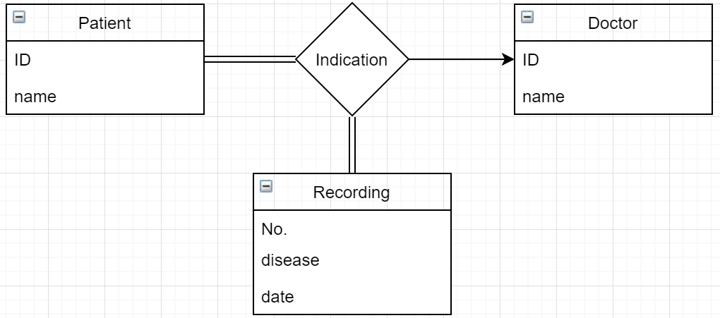

7.16

7.1

Client(person_id, name, gender)

Car(car_id, person_id, name, car_information)

Recording(recording_id, car_id, date, event)

Policy(policy_id, car_id, policy_information)

Pay(pay_id, policy_id, expiry_date, payment_date)

7.2

a.

Student(ID, name, tot_cred)

Section(course_id, sec_id, semester, year)

Exam(ID, course_id, sec_id, semester, year, grade)

b.

Student(ID, name, tot_cred)

Section(course_id, sec_id, semester, year)

Exam(ID, course_id, sec_id, semester, year, grade)

7.3

Game(game_id, name, date, score, player_number)

Player(player_id, name, age, gender)

Join(game_id, player_id, statistical_data)

7.20

a.

|  |  |
| --- | --- |
| 实体集 | 主码 |
| author | name |
| book | ISBN |
| publisher | name |
| customer | email |
| shopping-basket | basket-id |
| warehouse | code |

b.

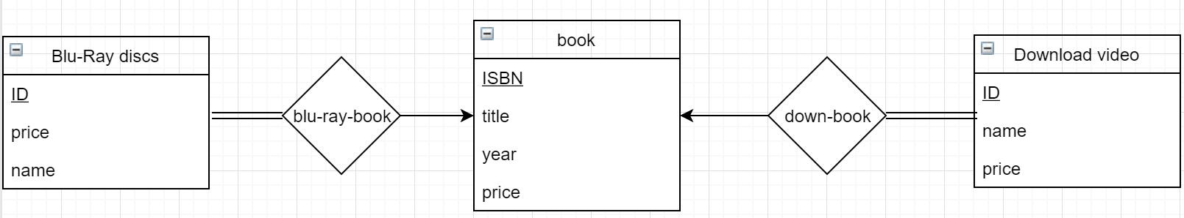

c.

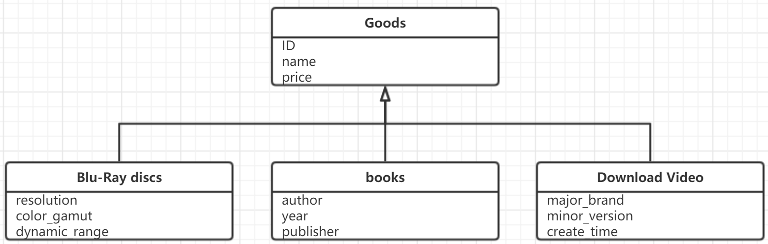

8.20

由题可得：r的候选码为{A, E, CD, BC}，F的正则覆盖 $F_{c}=\{A→BC, CD→E, B→D,E→A\}$，则r的3NF分解为 $\{r_{1}\left(A, B,C\right),r_{2}\left(C,D,E\right),r_{3}\left(B,D\right),r_{4}\left(A, E\right)\}$。

8.21

将模式规范化为4NF可得：

$$r_{1}\left(isbn, title,publisher, author\right)$$

$$r_{2}(assessionno,isbn)$$

$$r_{3}(deptid,deptname)$$

$$r_{4}(userid,name,deptid)$$

8.29

a. 开始时results=B，

由B→D得，results=BD，

由D→A得，results=ABD，

由A→BCD得，results=ABCD，

由BC→DE得，results=ABCDE，

故B+=｛A, B, C, D, E｝。

b. ∵A→BCD ∴A→BC 又BC→DE ∴A→DE ∴A→BCDE ∴AF→ABCDEF

故AF是超码。

c. D在A→BCD中是无关的，因为A→BC和B→D逻辑蕴涵A→BCD，

D在BC→DE中是无关的，因为BC→E和B→D逻辑蕴涵BC→DE,

B在BC→E中是无关的，因为F逻辑蕴涵 $F-\left\{BC→E\right\}∪\{C→E\}$

则F的正则覆盖 $F_{c}=\{A→BC,C→E,B→D,D→A\}$。

d. 由Fc可得，r的一个3NF分解为 $\{r_{1}\left(A,B,C\right), r_{2}\left(F\right),r_{3}\left(C,E\right),r_{4}\left(B,D\right),r_{5}(A,D)\}$。

e. 由r的一个BCNF分解为 $\{r_{1}\left(B,C,D,E\right),r_{2}\left(A,B,C\right),r_{3}(A,F)\}$。

f. 利用正则覆盖得到的BCNF分解为 $\{r_{1}\left(B,D\right),r_{2}\left(C,E\right),r_{3}\left(A,B,C\right),r_{4}(A,F)\}$，与上面的BCNF分解不同。